1. 工作计划-模型管理模块 点击添加按钮 然后什么也不填 点击右上角关闭 发现表单中多了一条数据
2. 工作计划-待办任务模块 点击办理 然后点击右上角关闭 发起时间自动变成系统时间

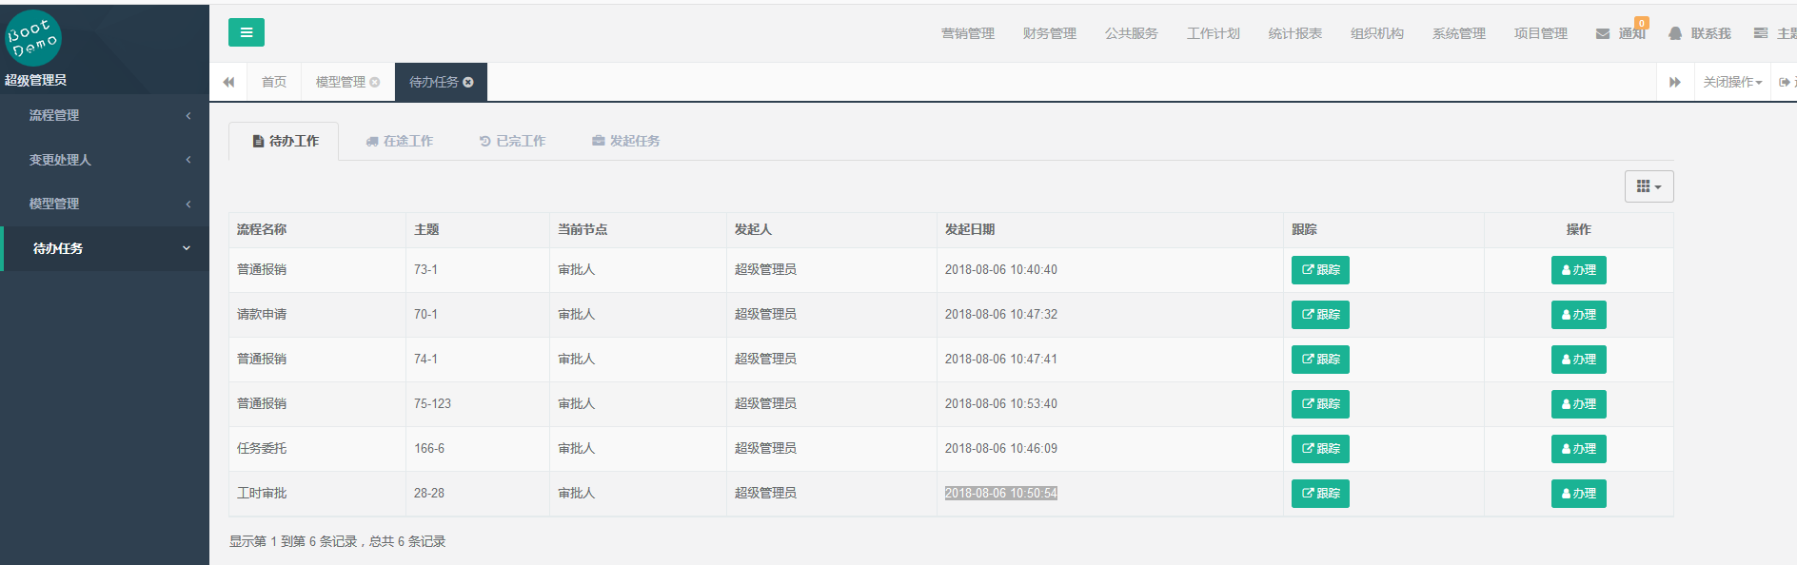

1. 财务管理-回款管理 查询功能 项目名称、项目经理、项目经理查询什么都查不到 点击查看按钮时 也没有这些信息（付款管理-查询功能 项目经理同）
2. 公共服务-开票管理 点击查看按钮 发现项目名称一栏为空 而合同起草中查看该合同是有项目名称的。

预计开发票时间和合同发票类型在开票管理中带红星星 在合同起草中没有红星星

（下图是合同起草处）

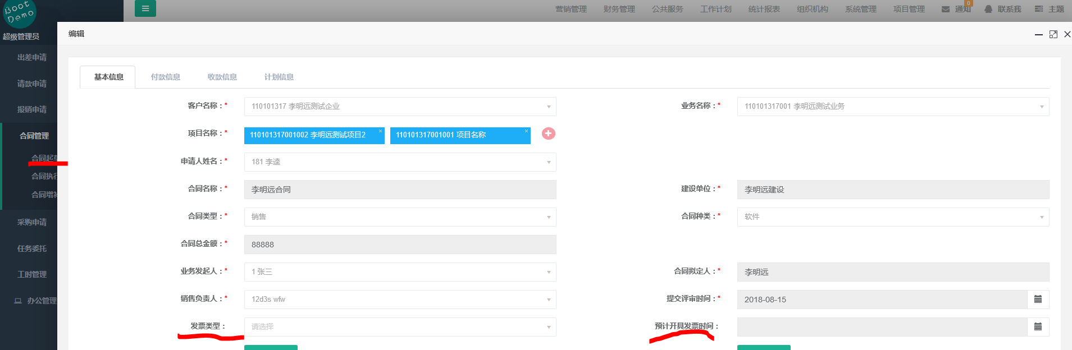

（下图是开票管理处）

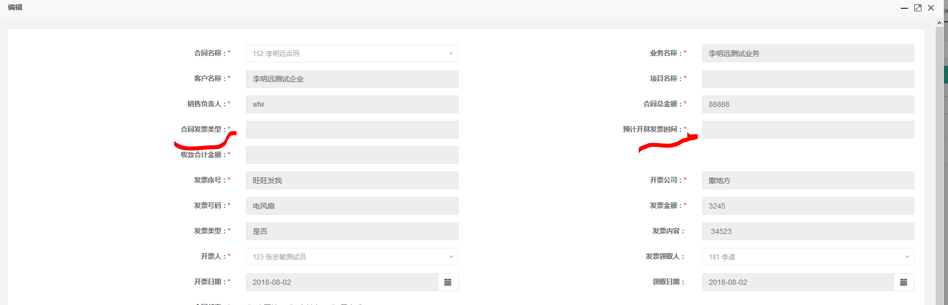

1. 公共服务-办公管理-我的通知 查询功能失效 （通知公告同）
2. 合同管理-合同管理-合同执行 操作按钮提示编辑 应该是查看